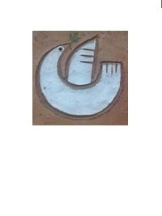



www.paxchristi.it

COMUNITA' s. Maria delle Grazie
e
FRATERNITA' DI ROMENA

e.mail: camminidipace@alice.it

24 – 30 AGOSTO 20 10

SETTIMANA COMUNITARIA “SPIRITO, ARTE, PACE”
ITINERANDO IN TOSCANA, NEL CASENTINO

Amici della Comunità insieme in un percorso ricco di interessanti visitazioni
ad altre comunità e gruppi,
alla scoperta di quei segni di pace, speranza e bellezza
che la regione visitata racchiude in sé.

SPIRITO, ARTE, PACE,
saranno come sempre le tre linee portanti della Settimana.

- Spirito: richiama momenti di preghiera e di riflessione, in qualche luogo significativo e nella bellezza della natura.

- Arte: nella visita ad alcuni luoghi dove nei secoli, in questa parte della Toscana, la fede e la spiritualità hanno prodotto bellezza , colore, architettura, umanizzazione.

- Pace: incontreremo particolarmente l’esperienza della Fraternità di Romena dove la Comunità da Rossano si è attualmente fermata.



Note logistiche :

Alloggio: Centro delle Suore del Divino Zelo a BORGO ALLA COLLINA (AR)
Il costo: 280 euro (camera multipla), 300 (doppia o singola) comprendente spese organizzative, alloggio in stanze con servizi , colazione al mattino e cena la sera. Per il pranzo, dovremo provvedere a parte.
E’ previsto uno sconto per bambini.
L’iscrizione necessita urgentemente di un anticipo di 100 euro per persona, da versare tramite bonifico bancario sul nome di Gianni Novello,
Coordinate bancarie: IT49 F 03067 80921 000000003362.
Il saldo deve essere fatto all’arrivo, per l’intera quota
anche in caso di partenze anticipate.

